自助缴费机需求——2018.01.04

产品：
错误状态无从反馈，直到有用户操作失败投诉才暴露问题，但还不知道问题出现在哪里！
广告页面有错误告警

开放查车

缴费机配置难度高，需要操作数据库，对调试者要求高！不直观
完善UI页面
1. 硬件设备可选
注意后台程序要有机制，支持运行时增减

预定义模版
单个设备的测试按钮

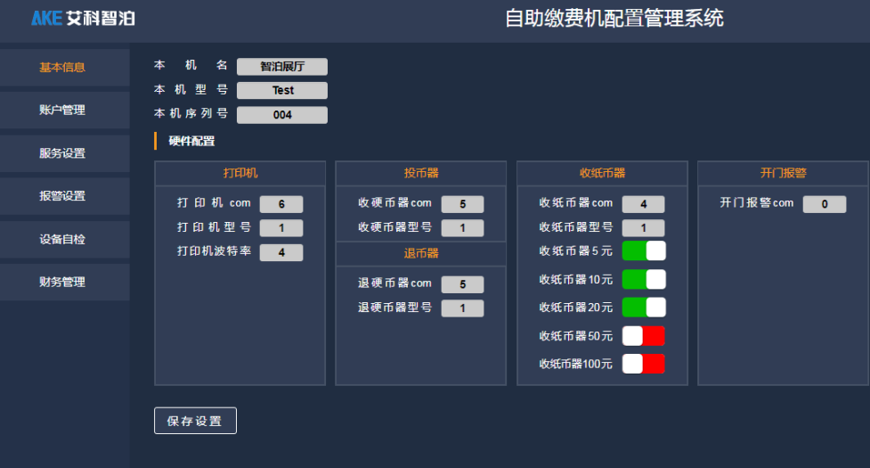

用户密码去掉
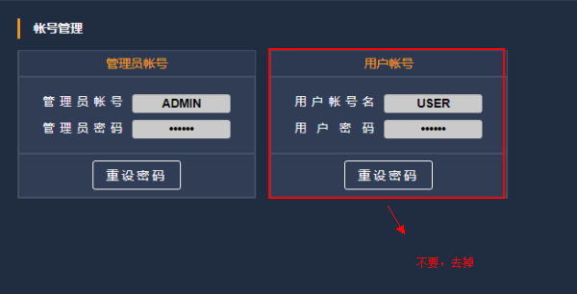

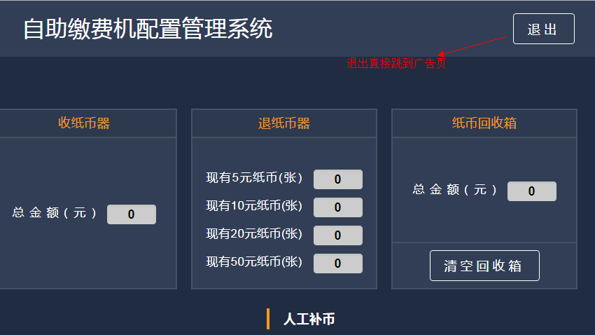

寻车服务，兼容PGS-SCS和MPGS
增加配置项

财务模块
盘点？

技术：
定时空闲自检机制，第一时间发现问题

数据库升级机制
- 参考一体机
- 不需要客服干预

